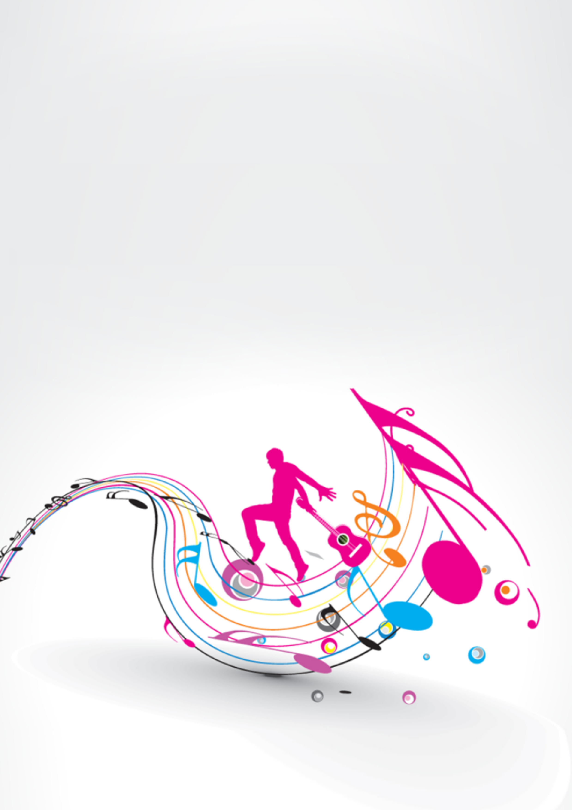
音乐专业简历封面
姓名：简历模板资源网
电话：13800138000
邮箱：www.jianlimoban-ziyuan.com

